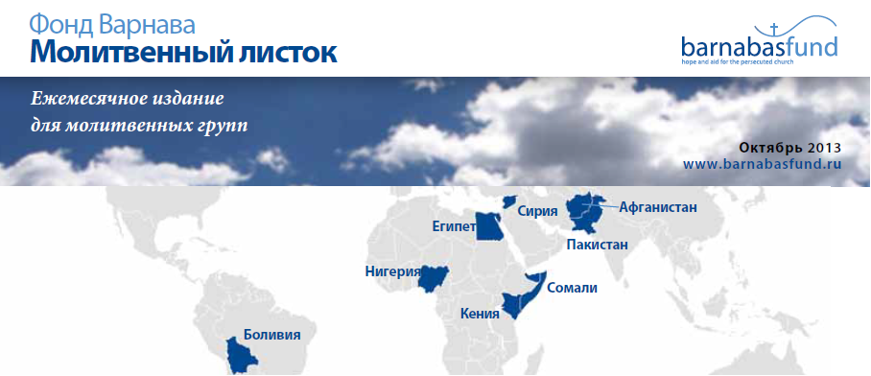
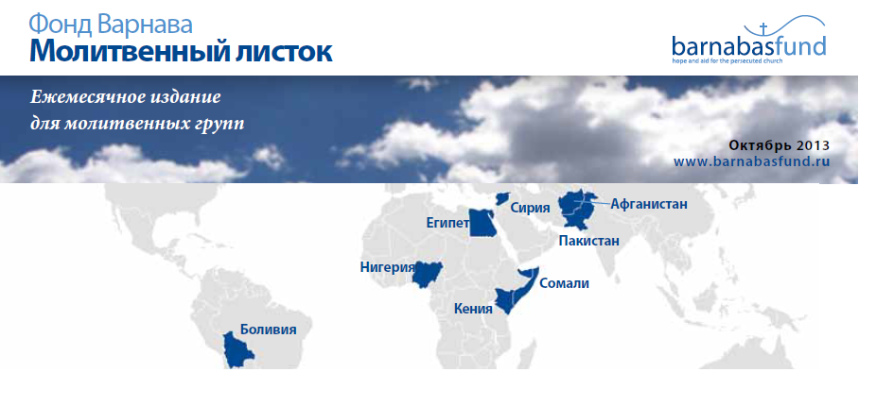
- ПАКИСТАН – САМОЕ БЕСПОЩАДНОЕ НАПАДЕНИЕ НА ХРИСТИАН ЗА ВСЕ ВРЕМЯ ПРЕСЛЕДОВАНИЙ
- КЕНИЯ – ИСЛАМИСТЫ ЗАХВАТИЛИ ТОРГОВЫЙ ЦЕНТР
- СИРИЯ – ЗАХВАЧЕН ИСТОРИЧЕСКИЙ ХРИСТИАНСКИЙ ГОРОД
- ЕГИПЕТ – СВЕРЖЕНИЕ ИСЛАМИСТСКОГО РЕЖИМА НЕ ПРИНЕСЛО ХРИСТИАНАМ ОБЛЕГЧЕНИЯ
- НИГЕРИЯ – ХРИСТИАН УБИВАЮТ НА УЛИЦЕ И В ИХ ДОМАХ
- СОМАЛИ – УБИТА ХРИСТИАНКА, МАЛЬЧИК ПОХИЩЕН
- АФГАНИСТАН – ПРАВИТЕЛЬСТВО ПРИЗЫВАЕТ УБИВАТЬ ТЕХ, КТО ОБРАЩАЕТСЯ В ХРИСТИАНСТВО
- БОЛИВИЯ – ЦЕРКВЯМ НАВЯЗЫВАЮТ НЕХРИСТИАНСКИЕ ПРИНЦИПЫ

“Господь часть моя, говорит душа моя, итак буду надеяться на Него. Благ Господь к надеющимся на Него, к душе, ищущей Его”
Плач Иеремии 3:24-25
пакистан – самое беспощадное нападение на христиан за все время преследований
Вознесите Господу на руках молитвы многих христиан, пострадавших и потерявших своих близких в самом жестоком нападении на христиан за всю историю гонений на Церковь в Пакистане. В воскресенье 22 сентября два террориста-смертника взорвали себя у церкви всех святых в Пешаваре в тот момент, когда около 400 верующих приветствовали друг друга после служения. По меньшей мере 85 человек погибли и около 130 получили ранения, среди пострадавших много женщин и детей.
За этими цифрами лежат судьбы сотен людей и их личные трагедии. Шалом Назир, подросток, сказал: “Утром я пришел на служение вместе со всей семьей, а вернулся домой один. Мама умерла у меня на руках; отец и сестра погибли”. Директор местной государственной школы был христианином и тоже погиб в тот день вместе со своей дочерью и сыном, студентом-медиком; его жена была серьезно ранена. Наряду с физическими ранами люди получили сильные душевные травмы. Одна из христианок описала, как во время взрыва части тел разлетелись по воздуху, убитые христиане лежали на полу, а ее мама лежала на земле без сознания.
Ответственность за этот теракт взял на себя пакистанский Талибан. Представитель одной из фракций этой группировки сказал, что они будут и дальше “нападать на иностранцев и немусульман”, пока США не прекратят нападения на этот регион. “[Христиане] - это враги ислама, поэтому мы нападаем на них”, - добавил он. После происшедшего христиане попросили защиты у правительства; спустя несколько дней угроза в отношении церкви действительно была признана, но охрану церкви нисколько не усилили.
Молитесь об исцелении всех, кто пострадал во время теракта, да утешит Господь родственников и друзей погибших. Молитесь о них, чтобы они не скорбели, как прочие, не имеющие надежды, но утешились победой Иисуса и Его обещание воскресения (1 Фессалоникийцам 4:13-18). Молитесь также о властях Пакистана, чтобы они пресекли деятельность Талибана и обеспечили защиту христианам страны.
Вверх
кения – исламисты захватили торговый центр
В субботу 21 сентября около десяти боевиков из вооруженной исламистской группировки Аль-Шабааб захватили торговый центр Westgate в Найроби. К концу четырехдневной осады было около 70 погибших и более 170 раненых. Аль-Шабааб совершает подобные нападения по всей стране из-за участия Кении в изгнании боевиков и южного Сомали.
Боевики выстроили пленников в одну линию и попросили назвать имя матери Мухаммеда, процитировать стихи из Корана или произнести шахаду. Тех, кто это сделал, отпустили; тех, кто не смог или не захотел, убили. Молитесь о христианах, потерявших своих близких в день захвата, который исламисты устроили как антихристианскую и антикенийскую операцию.
В Сомали Аль-Шабааб совершает жестокие нападения на обращающихся из ислама в христианство (см. ниже). Также она ответственна за многочисленные нападения на церкви и отдельных христиан в Кении. В июне во время взрыва в церкви пострадали 15 человек, 45 кенийских пасторов получили разрешение на то, чтобы государство обеспечило охрану на христианских мероприятиях.
Просите Господа о защите христиан Кении и всех, кого преследует Аль-Шабааб. Молитесь о том, чтобы позиции боевиков слабели, чтобы они не расширяли свою кампанию насилия против христиан в других странах.
Вверх
сирия – захвачен исторический христианский город
Сирийские христиане продолжают страдать от ужасов гражданской войны, охватившей. Сейчас они переживают острую гуманитарную нужду, в некоторых районах христиане голодают. Молитесь о том, чтобы помощь Фонда Варнава, передаваемая им через наших партнеров на местах продолжала спасать жизни и поддерживать христиан в вере.
Тяжелое положение христиан в Сирии еще больше осложнилось в начале сентября, когда исламисты захватили исторический христианский город Маалюлю близ Дамаска. Точно известно о семи погибших христианах. Маалюля является одним из самых знаменитых центров христианства в мире, где до сих пор говорят на арамейском – языке Иисуса. Исламисты захватили город и сказали жителям, что, если они не примут ислам, их всех убьют. Боевики врываются в дома христиан и нападают на церкви. Большая часть жителей, которых всего было около 3,000, бежали и города. На тройных похоронах некоторых из жертв трагедии прозвучали слова: “Пусть история запомнит этот плач Маалюли”.
Молитесь о жителях Маалюли. Да сохранит их Господь и защитит от дальнейших нападений. Благодарите Бога за помощь, которую церкви в Дамаске смогли оказать бежавшим христианам, и молитесь о том, чтобы Господь усмотрел все их. Фонд Варнава оказывает им помощь.
Похищения, насилие и убийство христиан уже стало обычным делом в Сирии. Пасторы церквей считают, что на христиан нападают целенаправленно: ужасные способы убийства христиан направлены на то, чтобы запугать их и заставить покинуть страну и таким образом очистить Сирию от христиан. Христианкам в Алеппо, пытающимся пройти посты оппозиции, грозит насилие и вынужденное обращение в ислам или смерть. Благодарите Господа за то, что вера этих христиан по-прежнему сильна и что многие продолжают регулярно собираться, чтобы вместе молиться и слушать Слово Божие. Молитесь о том, чтобы Господь поддержал их в этот час отчаянной нужды, и о сохранности Церкви в Сирии.
Вверх
египет – свержение исламистского режима не принесло христианам облегчения
Молитесь о христианах Египта, которые понесли на себе бремя исламистского гнева после отставки президента Мурси 3 июля. Особенно жестокое нападение на христиан исламисты устроили в городе Дальга (в провинции Минья на юге Египта).
Боевики нападали на церкви, грабили и поджигали их и другую христианскую собственность. Нападениям подверглись около 40 домов христиан. Женщины боялись выходить на улицы. Христианские магазины были закрыты неделями; богослужения в церквях не проводились. Многие христианские семьи бегут из города. И только 16 сентября – спустя десять недель после захвата города египетская армия наконец вмешалась. Молитесь о жителях Дальги, которые сейчас стараются вернуться к нормальной жизни после всего пережитого.
Провинция Минья – опорный пункт исламистов, а также дом крупнейшей в стране общины христиан. После падения режима Мурси здесь царит ужасное антихристианское насилие, как и в соседней провинции Асьют, где тоже немало христиан. 21 августа был похищен молодой христианин Вахид Джакоб. Его бедная семья не смогла заплатить за него огромный выкуп, и его похитители убили его. Тело юноши со следами пыток было найдено в поле. Просите Господа укрепить семью Вахида в это тяжелое время, а также всех христиан в провинциях Минья и Асьют, страдающих от жестокого антихристианского насилия.
Еще наши братья и сестры в этих провинциях вынуждены терпеть такое унижение как джизья, налог, налагаемый мусульманами на христиан и евреев на “завоеванной” территории в обмен на “защиту” и символизирующий их подчинение мусульманам. Единственная альтернатива этому – обращение в ислам, бегство или смерть. Двое христиан в Асьюте, отказавшиеся платить, были убиты 12 сентября, а их детей и жен избили или похитили. Молитесь о том, чтобы власти Египта восстановили контроль в этих регионах и прекратили практику джизьи исламистами.
Вверх
нигерия – христиан убивают на улице и в их домах
Мусульмане не прекращают жестокие нападения на христиан в Нигерии. Только за первую неделю сентября произошло два нападения, унесшие жизни 15 христиан.
Утром 1 сентября в одной христианской семье были убиты семь человек в своем доме в деревне Аду, штат Кадуна. В другой части этой деревни погибли еще двое христиан во время рейда мусульман в их дом. Звуки выстрелов заставили свыше 500 жителей деревни бежать и прятаться в зарослях. Другое нападение произошло в деревне Кунте-Куру на окраине Джоса, штат Плато, когда во время ночного рейда в дом одной семьи были убиты пять ее членов. Когда стрелявшие покинули дом, они убили еще одного христианина, возвращавшегося в деревню. Они украли его телефон и на следующий день использовали его, чтобы предупредить других жителей, что они вернутся. Молитесь о христианах в этих регионах. Да утешит их Господь в этом горе и сохранит от дальнейшего насилия.
Исламистские группировки из соседних с Нигерией государств используют давние имущественные споры и подстрекают мусульманских пастухов фулани нападать на своих христианских соседей. Один из шокирующих случаев произошел 29 августа: мусульмане остановили автобус, вывели из него пятерых христиан, убили их и бросили в придорожную канаву. Четверо других христиан, включая беременную женщину, получили ранения.
Грейс Йоп Джанг, вдова одного из убитых, находящаяся в положении, сказала: “Мой муж - друг, и я уже скучаю по нему. Но что я могу поделать, кроме как поблагодарить Бога за его жизнь? Я молюсь о том, чтобы через его смерть те, кто убил его, познали Иисуса как Своего Спасителя”. Благодарите Господа за такой вдохновляющий пример прощения и за стойкую веру Грейс. Молитесь о том, чтобы те, кто преследует христиан в Нигерии, на самом деле пришли к вере во Христа.
Вооруженная исламистская группировка Боко Харам продолжает жестоко преследовать христиан, стараясь установить в стране правление ислама. 26 сентября около 50 вооруженных боевиков захватили деревню Дорова в штате Йобе. Они убили пастора Агома Йоханна, его сына Дауда и еще одного христианина, подожгли церковь и дома христиан. Молитесь о прекращении насилия в Нигерии.
Вверх
сомали – убита христианка, пропал мальчик
Взывайте к Господу об утешении нашего брата во Христе Мумина Омара Абди и его маленького сына, скорбящих о жестокой смерти их жены и матери 35 летней Фатуме Исак Елми. Ее тело было найдено вечером 1 сентября дома в Беледуэйне, провинция Хиран. В то утро Мумим получил послание с угрозами от исламистов Аль-Шаббаб и убежал со своим сыном.
Молитесь также о безопасности Мустафы Хассана, 13-летнего мальчика, христианина. 3 сентября в Курулей (провинция Шабелле-Хус) его похитили вооруженные люди в масках. Его родители бежали из этого района в прошлом году, после того как их стали подозревать в христианстве, и Аль-Шабааб могла похитить мальчика, чтобы выйти на его родителей и других христиан. Другие члены их семьи были убиты ранее. Просите Бога о защите этой семьи и всех уверовавших во Христа в Сомали.
Вверх
афганистан – правительство призывает убивать тех, кто обращается в христианство
Молитесь о сохранности афганских христиан, которые оставили ислам и последовали за Иисусом. Они сталкиваются с преследованием и даже жестокостью со стороны властей. В июле один из членов парламента Афганистана обратил внимание на проповедь евангелия и служение афганской церкви в Дели (Индия) и сказал, что афганское правительство должно заставить власти Индии предоставить список афганцев, обратившихся в христианство, чтобы они были наказаны, когда вернутся домой. А другой член парламента призвал повесить всех обратившихся в христианство, чтобы прекратить эту волну обращений в Индии. СМИ начали активную антихристианскую кампанию, публикуя фотографии афганских обращенных и пастора церкви в Дели и призывая их казнить.
Хвалите Господа за всех афганцев, кто принял смелое решение оставить ислам и последовать за Христом. Молитесь о том, чтобы Господь сохранил их от зла и преследований, дал им мир в сердце и укрепил их веру.
Вверх
боливия – церквям навязывают нехристианские принципы
Молитесь о христианах Боливии, которые столкнулись с новым законом, ограничивающим, по словам одной христианской организации, “их право быть церковью”. Национальная ассоциация евангелистов Боливии опротестовала этот закон как антиконституционный и выступила против него с массовыми протестами.
Законодательство требует от всех зарегистрированных церквей принять определенную административную структуру, которая, как считают многие верующие, лишает их свободы следовать своим собственным убеждениям. Правительство вынуждает общины осуществлять свою деятельность в соответствии с анимистическим мировоззрением, поддерживаемым правительством. Оно включает в себя веру в мир духов, а также признание магов, прорицателей, знахарей и ведьм. Похожие ограничения навязываются и новым церквям, которые еще не получили государственной регистрации.
Молитесь об отмене этого закона и о свободе для христиан Боливии беспрепятственно исповедовать свою веру.
Вверх

